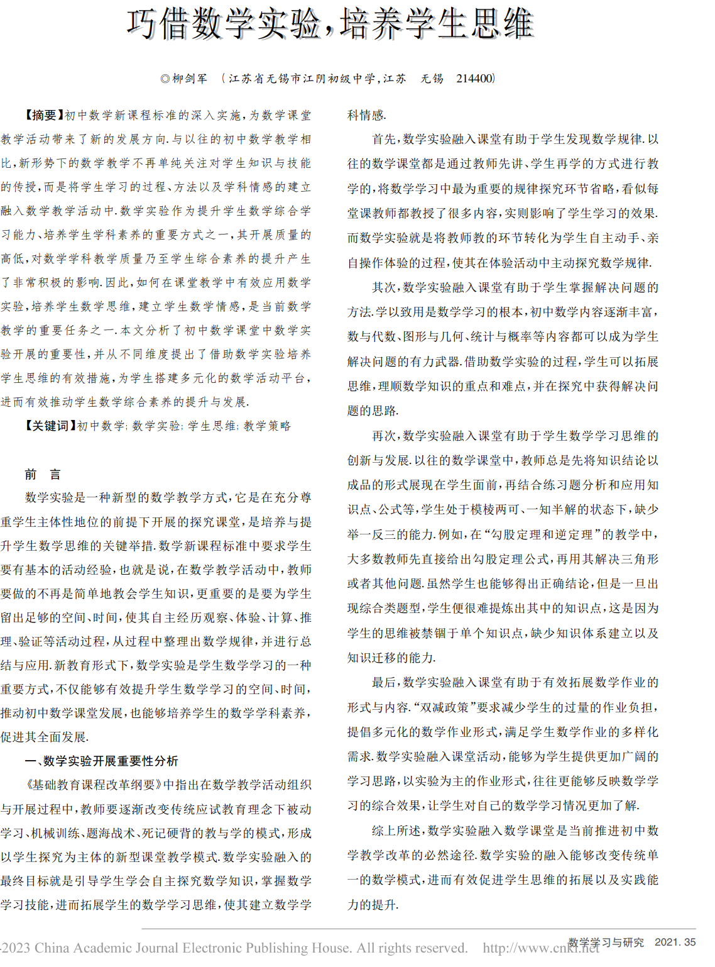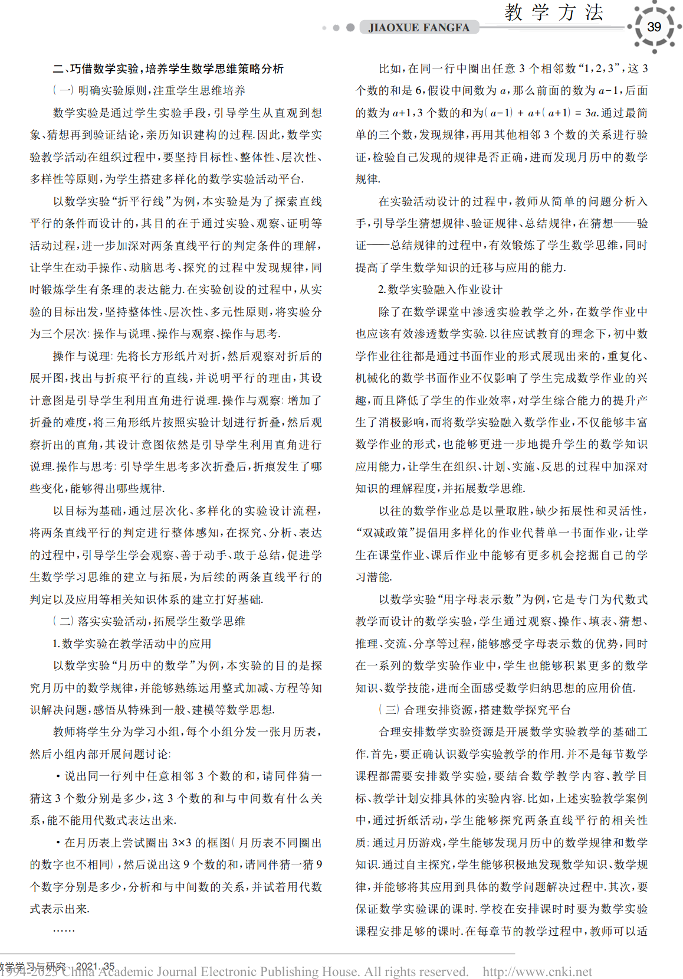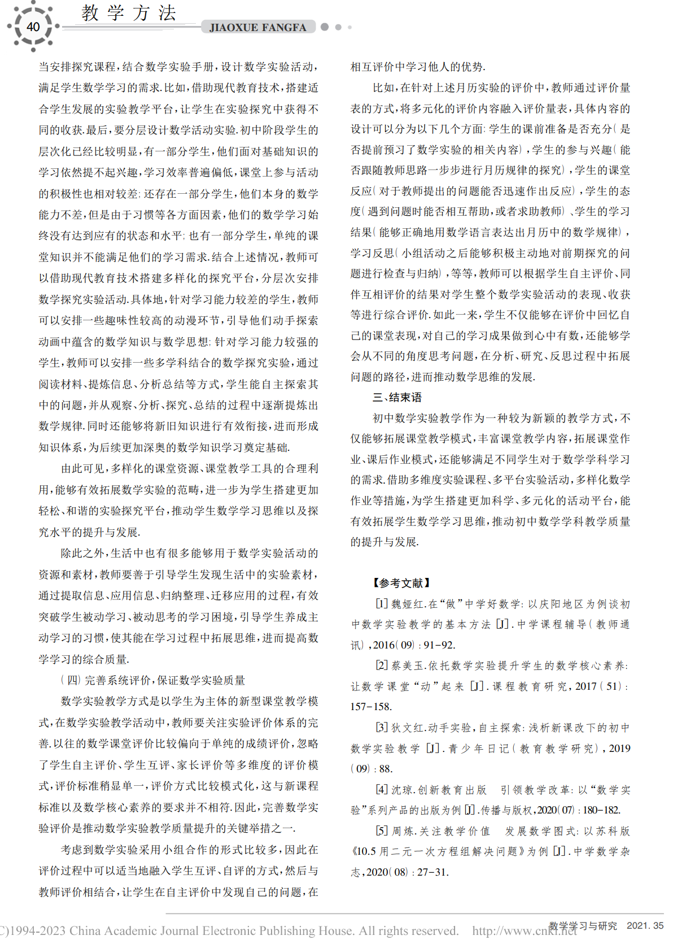
理论学习：小学数学是重要的基础性学科，其将基本的数学规律以及体现这些规律的数学知识概念、运算策略作为核心教学主题。基于此，小学数学教师应当扭转过去“理论输出”和“例题讲解”的传统教学思维，从实验探究的角度出发，构思、开展具有更强参与感与呈现效力的数学实验活动，结合具身认知理论，引导学生通过更为直观、生动的模式去感知数学、学习数学、应用数学，并在客观层面推动学生探究意识、良好习惯以及动手操作能力的发展。

